|  |
| --- |
| Laboratorio de Computación  Salas A y B |
|  |

|  |  |
| --- | --- |
| Profesor: | GARCIA MORALES KARINA ING. |
| Asignatura: | FUNDAMENTOS DE PROGRAMACION |
| Grupo: | 1121 |
| No de Práctica(s): | 8 |
| Integrante(s): | JOSE DANIEL CALLEJAS SANDOVAL |
|  |  |
|  |  |
|  |  |
| No. de Equipo de cómputo empleado: | 25 |
| Semestre: | 1 |
| Fecha de entrega: | 16-10-2018 |
| Observaciones: |  |
|  |  |

CALIFICACIÓN: ________________

Estructuras de selección

**Objetivo:**

Elaborar programas en lenguaje C que incluyan las estructuras de selección if, if-else, switch y ternaria (o condicional) para la resolución de problemas básicos.

**Desarrollo:**

El condicional if (Da lugar a instrucciones y si no entonces el sistema sigue su flujo).

El condicional if-else (da lugar a que, si valida, entonces da instrucciones y si no entonces tambien da instrucciones).

If (8) o if (-1) son verdaderos e if(0) es falso.

La estructura switch funciona como un menu.

Enumeración: Existe otro tipo de dato constante conocido como enumeración. Una variable enumeradora se puede crear de la siguiente manera: enum identificador {VALOR1, VALOR2, ..., VALORN}; Para crear una enumeración se utiliza la palabra reservada enum, seguida de un identificador (nombre) y, entre llaves se ingresan los nombres de los valores que puede tomar dicha enumeración, separando los valores por coma.

Los valores son elementos enteros y constantes (por lo tanto, se escriben con mayúsculas).

Estructura de control selectiva if: La estructura de control de flujo más simple es la estructura condicional if, su sintaxis es la siguiente: if (expresión_lógica) {// bloque de código a ejecutar} En esta estructura se evalúa la expresión lógica y, si se cumple (si la condición es verdadera), se ejecutan las instrucciones del bloque que se encuentra entre las llaves de la estructura. Si no se cumple la condición, se continúa con el flujo normal del programa. NOTA 1: Si el bloque de código a ejecutar consta de una solo línea de código no es necesario el uso de las llaves. NOTA 2: Como ya se explicó en la práctica anterior, la expresión lógica evaluada regresará como resultado un número entero. Dentro de las estructuras de control 0 indica que la expresión lógica es falsa y cualquier número diferente de 0 indica que la expresión lógica es verdadera.

Estructura de control selectiva if-else: La sintaxis de la estructura de control de flujo if-else es la siguiente: if (expresión_lógica) { // bloque de código a ejecutar // si la condición es verdadera } else { // bloque de código a ejecutar // si la condición es falsa } Esta estructura evalúa la expresión lógica y si la condición es verdadera se ejecutan las instrucciones del bloque que se encuentra entre las primeras llaves, si la condición es falsa se ejecuta el bloque de código que está entre las llaves después de la palabra reservada 'else'. Al final de que se ejecute uno u otro código, se continúa con el flujo normal del programa. Es posible anidar varias estructuras if-else, es decir, dentro de una estructura if-else tener una o varias estructuras if-else.

Estructura de control selectiva switch-case: La sintaxis de la estructura switch-case es la siguiente: switch (opcion_a_evaluar){ case valor1: /* Código a ejecutar*/ break; case valor2: /* Código a ejecutar*/ break; … case valorN: /* Código a ejecutar*/ break; default: /* Código a ejecutar*/ } La estructura switch-case evalúa la variable que se encuentra entre paréntesis después de la palabra reservada switch y la compara con los valores constantes que posee cada caso (case). Los tipos de datos que puede evaluar esta estructura son enteros, caracteres y enumeraciones. Al final de cada caso se ejecuta la instrucción break, si se omite esta palabra reservada se ejecutaría el siguiente caso, es decir, se utiliza para indicar que el bloque de código a ejecutar ya terminó y poder así salir de la estructura. Si la opción a evaluar no coincide dentro de algún caso, entonces se ejecuta el bloque por defecto (default). El bloque por defecto normalmente se escribe al final de la estructura, pero se puede escribir en cualquier otra parte. Si se escribe en alguna otra parte el bloque debe terminar con la palabra reservada break. Manual de práctica.

Estructura de control selectiva condicional La estructura condicional (también llamado operador ternario) permite realizar una comparación rápida. Su sintaxis es la siguiente: Condición? SiSeCumple : SiNoSeCumple Consta de tres partes, una condición y dos acciones a seguir con base en la expresión condicional. Si la condición se cumple (es verdadera) se ejecuta la instrucción que se encuentra después del símbolo ‘?’; si la condición no se cumple (es falsa) se ejecuta la instrucción que se encuentra después del símbolo ‘:’.

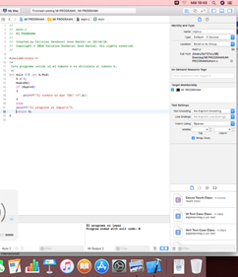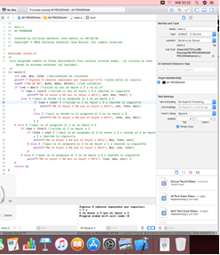

**Tareas de practica:**

1. Genera un programa que indique cuál de tres números es el mayor, emplea el condicional ternario (?)

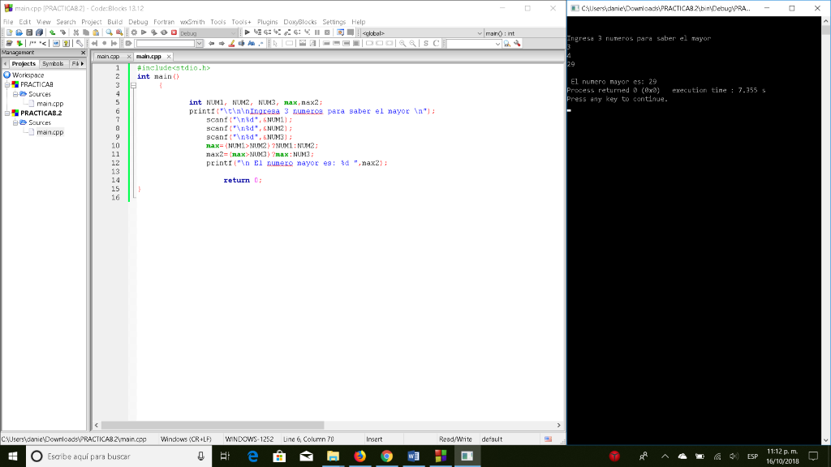

2. Genera un menú a) Ingresa un número e indicar si es par o imparb) Ingresa tres números e indicar cuál es el mayor(programa 1)c) Ingresa al menú de películas

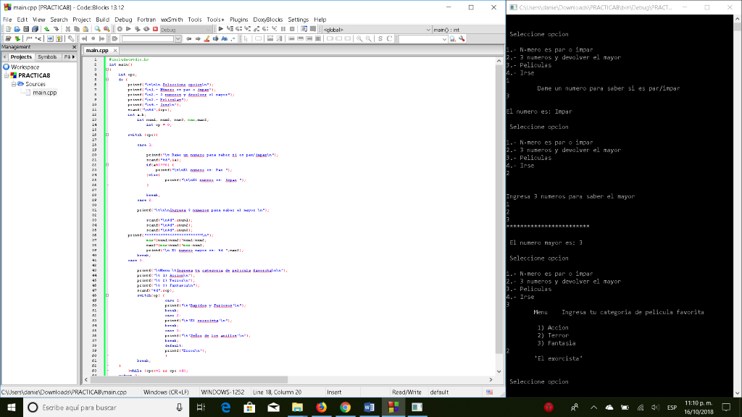

**Conclusiones:**

Esta práctica me permitió ver de manera más detallada el uso de las estructuras de control y como estas funcionan y que las hacen funcionar.

Los ejercicios de tarea fueron complejos y esto me permitió aprender de mejor manera.

Finalmente, en la práctica tuvimos tiempo para poder analizar los códigos que realizamos y eso fue benéfico.

**Bibliografía**

El lenguaje de programación C. Brian W. Kernighan, Dennis M. Ritchie, segunda edición, USA, Pearson Educación 1991.